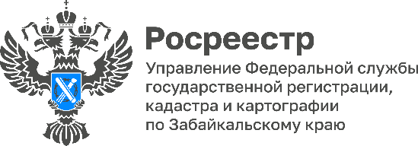

Росреестр разъясняет: изменение вида разрешенного использования земельного участка

Что такое вид разрешенного использования земельного участка?

Вид разрешенного использования подсказывает как именно можно использовать данный конкретный участок, какие строения на нем можно построить, какую деятельность вести.

Это важно, ведь использовать участок, даже если он находится в частной собственности, можно только в соответствии с его категорией и видом разрешенного использования.

Более того, использование земельного участка не по целевому назначению является основанием для привлечения нарушителя к административной ответственности.

В процессе эксплуатации земельного участка у его владельца может возникнуть необходимость изменить его разрешенное использование. Например, вы владеете участком под огородничество. На таком участке строить здания нельзя, поэтому если вы хотите построить на таком участке жилой дом, нужно менять вид разрешенного использования.

Что для этого нужно сделать?

Прежде всего, важно понимать, что для этого получать разрешение или согласие официальных органов не требуется.

Собственник самостоятельно выбирает новый вид использования из перечня, установленного Правилами землепользования и застройки.

Правила землепользования и застройки - это документ, который утверждает орган местного самоуправления, именно в нем закреплено разрешённое использование земельных участков для каждой конкретной территории.

Таким образом, в качестве первого шага можно обратиться в местную администрацию и запросить информацию из Правил застройки или самостоятельно найти нужные сведения на сайте местной администрации.

Далее нужно убедиться, что разрешенное использование, которое вы хотите выбрать, имеется в Правилах застройки, а также что размеры вашего участка соответствуют требованиям, установленным для нового разрешенного использования.

Следующим шагом будет подача в Росреестр заявления об изменении вида разрешенного использования земельного участка.

Заявление можно подать через МФЦ или в электронном виде в личном кабинете на сайте Росреестра или на портале Госуслуг.

Если у вас остались вопросы по данной теме, их можно задать по бесплатному справочному телефону 8(3022) 35-22-11.

#Росреестр #РосреестрЧита #РосреестрЗабайкальскийКрай #ЗабайкальскийРосреестр #Росреестр75 #Госуслуги #Недвижимость #МФЦ